重庆高速资产经营管理有限公司

复兴服务区仓库招商出租项目

竞争性比选文件

比选人：重庆高速资产经营管理有限公司

2022年4月

项目标的为位于重庆绕城高速公路复兴服务区内的仓库一座，是重庆高速资产经营管理有限公司（以下简称“资产公司”）经营管理的国有资产，该标的地理位置优越，是资产公司致力于服务仓储物流行业而落地的，现鉴于该标的原承租方租赁合同即将到期，为保障国有资产的保值和增值，按照相关规定，我司拟采取公开竞争比选方式遴选优质的承租方。（资产公司全权委托高速管家（重庆）实业有限公司开展招标代理工作）

一、项目概况

（一）项目名称：重庆高速资产经营管理有限公司复兴服务区仓库招商出租

（二）项目地点：重庆绕城高速公路复兴服务区内（顺时针左侧服务区）
（三）土地用途：交通运输划拨用地
（四）房屋结构：钢
（五）房屋用途：仓储

（六）项目租赁范围、要求及期限
1.项目范围：重庆绕城高速公路复兴服务区内（顺时针左侧服务区）仓库4600㎡及同侧服务区二楼仓储配套办公室7个226.7㎡，租赁区域平面图见附件1。
2.项目租赁要求：承租方须按照丙类仓库的规定存放物品；禁止重型货车进入该区域装卸货物；租赁标的物不包括场地及相关设施的广告发布权等其它经营；如承租方需转变经营项目，须经资产公司书面同意。
3.仓库租赁期限：暂定5年

二、比选申请人资格要求

（一）基本资格要求
1.比选申请人必须是在中华人民共和国境内注册、具有独立法人资格的公司（提供有效的营业执照或事业单位法人证书复印件）或自然个人（个人请提供身份证原件、复印件签字并盖手印和个人银行征信报告）。
2.比选申请人具有良好财务状况、企业信誉，在近三年内无重大经营违法活动。（提供相关承诺书，格式自拟）
3.比选申请人没有处于被责令停业，财产被接管、冻结及破产状态。（提供相关承诺书，格式自拟）
4.本项目接受最多两家联合体投标，联合投标体应提前就仓储面积分配、租金等权利和义务达成一致意见，并在申请书后附盖章或签字画押的纸质协议。
5.本项目只限于整租，不接受部分租赁。
三、竞争性比选申请文件要求

（一）报价文件的组成及要求
1.报价函
2.法定代表人身份证明及法定代表人的授权委托书（个人请携带投标人本人身份证及复印件，委托投标的须提供加盖投标人手印的授权委托书）。
（1）法定代表人身份证明（投标人为个人时须提供身份证原件备查及银行个人征信报告）
（2）授权委托书（如有）

3.报价文件的份数
报价文件正本一份，副本一份。每套纸质报价文件须在封面清楚地标明“正本”、“副本”，副本应为正本的完整复印件，副本与正本不一致时以正本为准。
4.编制完整的报价文件，用不褪色的材料书写或打印。
5.报价人将上述报价文件按要求填写和装订后，统一装入一个封套密封，并在密封条处加盖申请人单位公章（投标人为个人时签字加盖手印）。
6.报价文件首页需提供报价人已全面、详细了解本项目比选文件的所有要求和规定，并承诺中标后按照相关要求、规定履行应有的权利与义务。
7.投标文件要编制页码。
8.未按照要求提供报价文件的视为无效文件。

四、报价
本项目最低报价为：人民币 14.4 元/㎡/月，总面积4600㎡，年租金总价人民币 794880 元（大写： 柒拾玖万肆仟捌佰捌拾元整 ）。
注：1.比选申请人的竞标报价均不得低于比选人公布的相应最低报价，否则作无效竞标处理。
2.联合体投标时，两个意向单位或个人可分别报意向竞标的左侧或右侧仓库报价（左右仓库所报单价必须一致），但最终按联合体所报总价作为竞标价。

五、评审办法
1.评审原则
评审活动遵循公平、公正、科学、择优的原则。
2.评审办法
本次竞争性比选采用最高价中标法，即评审委员会对满足比选文件实质性要求的竞争性比选申请文件，按照本节规定的评审标准进行比选，并按投标价由高到低顺序推荐1～3名中标候选人。当出现投标价相等的情况时，现场进行二次报价，以报价最高者作为中标人。

六、竞争性比选须知

（一）竞争性比选文件获取方式：凡有意参加的潜在竞标人，可于挂网之日起至竞争性比选响应文件递交截止时间前通过以下方式获取比选文件：

1.重庆高速公路集团有限公司官网（http://www.cegc.com.cn/gw/newsInfoMenu.html?id=42&key=2）

2.重庆高速公路集团有限公司招投标管理平台（http://43.240.249.108:8088/PMS/）

本项目不存在报名，不管申请人是否下载比选文件，收到报价文件均视为已知晓并同意此次竞争性比选文件的全部内容（含租赁协议，详见附件2）。
- 竞争性比选公告及结果公示（3日后查询）

1.重庆高速公路集团有限公司官网（http://www.cegc.com.cn/gw/newsInfoMenu.html?id=42&key=2）

2.重庆高速公路集团有限公司招投标管理平台（http://43.240.249.108:8088/PMS/）

（三）竞争性比选响应文件递交地点：重庆市渝北区红锦大道16号(渝通宾馆）高速管家（重庆）实业有限公司办公室。

（四）竞争性比选响应文件递交截止时间：2022年4月18日下午14时 30 分（北京时间）。

（五）各比选申请人应根据本次竞争性比选的具体要求，编制规范的竞争性比选响应文件（竞争性比选响应文件，要求填写规范，密封完好并在封口处加盖公章，所有竞争性比选响应文件均只能作一次性提交，提交后不得更改）。

八、联系方式

地址：重庆市渝北区红锦大道16号(渝通宾馆）高速管家（重庆）实业有限公司办公室

联系人：黎老师 电话：18716325857

附件1：
仓库平面图
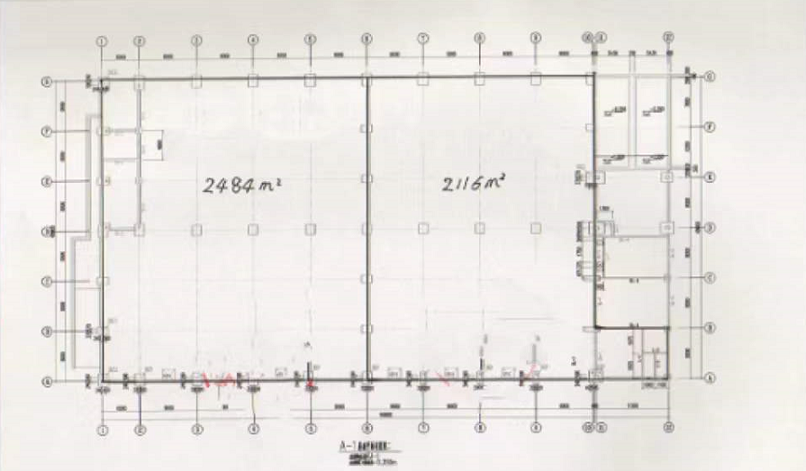

同侧服务区7个房间平面图
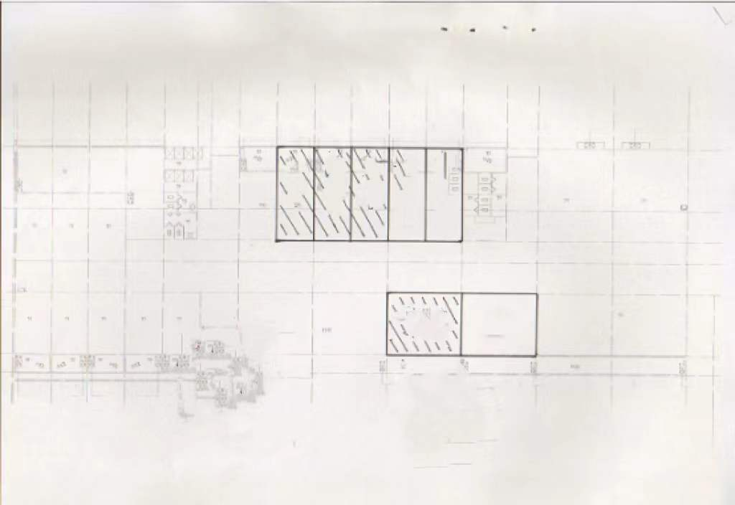

附件2：合同协议书格式
重庆绕城高速公路复兴服务区仓库租赁协议

甲方：重庆高速资产经营管理有限公司
乙方：重庆高速集团有限公司中渝营运分公司
丙方：
丙方对拟租赁标的物的现状有了充分的了解并自愿租赁，现根据《中华人民共和国民法典》、《中华人民共和国土地管理法》以及其它相关法律法规，甲、乙、丙三方在平等互利、友好协商的前提下，达成如下租赁协议：
第一条 租赁物位置、区域、用途及交付
1.1租赁仓库位于重庆绕城高速公路复兴服务区内（顺时针左侧服务区）
1.2租赁区域：为甲方修建的仓库4600㎡（总建筑面积），跟据防火分区划分，仓库分为两个，正对高速公路方向左侧仓库2116㎡，右侧仓库2484㎡；同侧服务区二楼7个房间，作为仓库配套办公室使用（左侧仓库3个房间、右侧仓库4个房间），租赁区域平面图附后，视为本协议的组成部分。
1.3租赁仓库约定：丙方按照丙类仓库的规定存放物品，重型货车不可进入区域进行上下货，租赁标的物不包括租赁场地及设施可能利用的广告发布权及其它经营项目。如丙方需转变经营项目，须经甲方书面同意。
1.4在本租赁协议生放之日起15日内，甲、乙方将租赁物按现状交付丙方使用，且丙方同意按租赁物及设施的现状租赁该仓库。
第二条 租赁期限及相关费用
2.1租赁期限：从2022年X月X日-2027年X月X日。
2.2合同总额；租金单价为 元/㎡/月， 元（大写： ）（接总建筑面积测算，含土地使用税）。租金从第三年（2024年X月X日）开始每年按单价 元/㎡/月的3％递增，租金由丙方于每年X月第一周内一次性支付给甲方当年租金。
甲方收款账户：
收款人全称：重庆高速资产经营管理有限公司
开户银行：交通银行重庆江北支行
账号：500111013018000033677
丙方交付租金日期以甲方确认租金实际到账日期为准，丙方逾期支付租金的，甲方将收取滞纳专项违约金。滞纳专项违约金计算方式为：拖欠天数乘以欠缴总额的0.5‰，且滞纳专项违约金从履约保证金中优先扣除。甲方无须另行书面通知丙方关于从履约保证金中扣取滞纳专项违约金事宜，丙方对此无异议。丙方逾期支付租金超过3个月，甲方有权单方解除本协议。
2.3水电费用：仓库厕所、消防、配电房等配套附属设施共用，水电左右仓库分别挂表结算，配套办公区丙方挂置分表独立计量，使用乙方专业配置的水、电、气（如有）供应系统，水电气表设置在乙方指定的位置，由乙方专人管理，丙方不得超负荷使用，并按月向乙方交纳费用，当月发生后，于次月初缴纳。
2.4履约保证金：为确保甲、乙方对仓库租赁的监管执行力度，丙方在签订本协议后5个工作日内向甲方和乙方分别缴纳履约保证金100000元（大写：壹拾万元整），本协议有效期内（包括装修期及场地使用期），若丙方未支付任何款项（包括但不限于协议约定甲乙方应付款项、滞纳专项违约金、因违约而应当向甲、乙方支付的其他违约金及补偿费，甲、乙方垫付之费用，以及甲、乙方为实现上述债权而支付的律师费、保全费、诉讼费等），甲、乙方可按实际数额从履约保证金中扣除抵偿，届时，丙方应向甲、乙方补足履约保证金，否则视为违约。如履约保证金尚不能弥补甲、乙方之损失，甲、乙方可另行向丙方追偿。丙方必须服从乙方现场管理人员的管理。若违反相关规定。乙方将开具整改通知书，丙方限期未整改的，乙方有权一次性扣除5000至10000元的专项违纳金，专项违约金直接从履约保证金中进行扣划。届时，丙方应向甲方补足履约保证金，否则视为违约。本协议终结后甲、乙方根据租赁期间情况无息退还，因丙方原因提前解除协议的，履约保证金作为违约金不予退还。
第三条 场地、房屋、设施的使用、维护和保养
3.1丙方应合理使用租赁物及其附属设施，并不得利用租赁物从事违法行为；丙方在使用租赁物过程中，如非因丙方过错，租赁物或其附属设施出现或发生妨碍安全、正常使用的损坏或故障时，丙方应及时通知甲、乙方并采取可能之有效措施防止缺陷的进一扩大；甲、乙方应在接到丙方通知后15日内进行维修或委托丙方代为维修；丙方无法通知甲、乙方或甲、乙方接到通知后不在上述约定的时间内履行维修义务的，经甲、乙方备案后丙方可代为维修。上述两款规定情形下发生的维修费用（包括丙方代为维修及因防止缺陷扩大而支出的合理费用）由甲、乙方承担。丙方未尽上诉两款规定义务，未能及时通知或采取可能之有效措施，导致损失扩大的、该（扩大）部分维修费用由丙方承担。
3.2因丙方使用不当或不合理使用，导致租赁物或附属设施出现或发生妨碍安全、损坏或故障等情形的，甲、乙方应及时通知丙方负责维修或赔偿。丙方拒不维修或赔偿，可经甲、乙方备案后，由甲、乙方代为维修，相关维修费用由丙方承担。
第四条 租赁物的转让和转租
4.1未经甲方同意，丙方不得将租赁物以直接或间接的方式，全部或部分转租于第三人，否则甲方有权单方面解除协议、履约保证金作方违约金直接支付甲方。在未获得甲方事先书面同意的情况下，如出现以下行为，应认定为丙方之擅自转租：
（1）该租赁物的实际使用人（实际控制人）并非本协议项下之丙方；
（2）本协议项下之丙方与第三方共同使用该租赁物；
（3）丙方向第三人许诺（口头或书面）将租赁物全部或部分出
租给第三人；
（4）法律法规规定的属于转租的其他行为。
4.2经甲方书面同意后，丙方可将租赁物的部分面积转租，但转租部分的管理工作由丙方负责，包括但不限于向转租户收取租金、物业管理费等。本协议规定的甲、乙、丙三方的责任和权利不因丙方转租而改变。
4.3如经甲方书面同意后发生转租行为，丙方还必须遵守下列条款：（1）转租期限不得超过丙方对甲方的承租期限；（2）转租租赁物的用途不得超出本协议第一条规定的用途；（3）丙方应在转租租约中列明，若甲方提前终止本协议，丙方与转租户的转租租约应同时终止。（4）丙方须要求转租户签署保证书，保证其同意丙方与甲方协议中有关转租行为的规定，并承诺与丙方就本协议的履行承担连带责任。在丙方终止本协议时，转租租约同时终止，转租户无条件迁离租赁物。丙方应将转租户签署的保证书，在转租协议签订后的15日内交甲方存档。（5）无论丙方是否提前终止本协议，丙方因转租行为产生的一切纠纷归丙方负责处理。
第五条 装修及场地管理
5.1丙方根据使用需求可对租赁仓库进行装修。如涉及对消防、供水、供电、通风、通气等设施的变更，政府部门要求预先审批的，由丙方自行办理审批手续后，方可施工，装修材料应采用符合国家质量安全标准的环保建材。
5.2丙方对场地进行装修、分隔、改建和安装设备等所发生的人身、财产损害等安全事故，由丙方自行承担损害赔偿责任；因改建物、添附物等在场地使用期限内发生倒塌、脱落、坠落、火灾、漏电等而造成任何人身及财产损害的也应全部由丙方自行承担损害责任与甲、乙方无关。如果由甲方或乙方先行赔偿的，丙方同意向甲方或乙方全额支付。
5.3场地管理费。仓库场地本身及周边的保安、保洁、排污由丙方自行解决，达到乙方相关管理标准。办公配套区城保安保洁由乙、丙双方协商确定。丙方在服务区的日常生活工作应符合乙方相关管理规定，并积极的配合乙方争创星级服务区。
丙方应按时向乙方缴纳相应的场地管理费用，否则乙方可以按照本协议第二条2.4款的相关规定从履约保证金中扣除；不足部分乙方有权向丙方追偿。
第六条 协议的变更、解除和终止
6.1甲、乙方未尽场地修缮义务，经双方选定有资质的鉴定机构认定严重影响使用的，丙方有权解除本协议，但因丙方使用或维护不当造成的问题除外。
6.2丙方有下列行为之一的，甲方有权单方解除本协议，并要求丙方支付12个月的租金作为专项违约金，并承担由此发生的一切费用（包括但不限于律师费、诉讼费、公告费、差旅费等）。（1）未经甲方书面同意，转租、转借承租场地。（2）未经甲乙方书面同意，拆改、变动场地结构。（3）损坏承租场地，在甲、乙方提出的合理期限内仍未能修复的。（4）利用承租的场地存放危险物品或进行违法活动。（5）丙方破产或清算的。（6）丙方拖欠水电气等公共开支超过30日，虽经甲乙方书面催告后仍拒不履行相关义务的。
6.3若遇丙方欠交租金超过3个月，甲方有权单方提前解除本协议。丙方承诺在甲方以书面方式通知丙方（包括受转租人）之日起，本协议自动终止，同时甲方有权留置丙方租赁物内的财产（包括受转租人的财产）并在解除协议的书面通知发出之日起15日后，甲方将申请拍卖留置的财产用于抵偿丙方应支付的因租赁行为所产生的全部费用，不足部分，甲方有权向丙方进行追偿。
6.4未经甲方书面同意丙方不得提前终止本协议。如丙方需提前解约，须提前1个月书面通知并经甲方书面认可，且履行完毕以下手续，方可提前解约：（1）交清承租期租金及其它因本协议所产生的费用；（2）应于本协议提前终止前一日或之前向甲方支付当年租金1倍款项作为赔偿。甲方在丙方履行完上述义务后15日内将丙方的履约保证金无息退还丙方。
在甲乙丙三方达成终止协议，且履行完毕相关手续后，丙方应于15日内将租赁物交还给甲乙方。
第七条 免责条款
7.1若因政府有关法律法规的修改和租赁物权利人资产重组、股
权变更、体制调整等原因导致甲方无法继续履行本协议时，本协议各
方均同意比照本条第2款执行。
7.2凡因发生严重自然灾害，战争或其他不能预见的，其发生和
后果不能防止或避免的不可抗力致使任何一方不能履行本协议时，遇有上述不可抗力的一方，应立即通知对方，并应在15日内，提供不可抗力的详情及协议不能履行，或不能部分履行，或需延期履行的证明文件。该项证明文件应由不可抗力发生地区的公证机关出具，如无法获得公证出具的证明文件，则提供其他有力证明。遭受不可抗力的一方由此而免责。
7.3凡因属地执法机构相关执法行为对丙方经营活动产生影响的，甲、乙双方不承担任何责任。
7.4丙方工作人员在租赁期内发生的一切安全责任事故由丙方承担，与甲、乙方无关。
第八条 协议的终止
8.1本协议提前终止或有效期届满，丙方应于终止之日或租赁期限届满之日迁离租赁物，并将其返还甲乙方。丙方逾期不迁离或不返还租赁物的，视为丙方放弃其租赁场地可移动物的所有权和其他附属物，甲方可强行将租赁场地内的物品搬离租赁物，且不负保管责任。如丙方逾期搬离超过15日的，试场地内所有装修、设施和物品均归甲方所有。甲方有绝对酌情权决定将该等装修、设施和物品保留或拆除。甲方无须为装修、设施和物品的剩余价值向丙方做出任何补偿。
8.2本协议存续期内如遇国家政策调整，政府命令和军事建设等特殊情况，甲方可以根据政府要求，提前收回该租赁物使用权，更改或终止本租赁协议，甲方不承担违约责任，租金按实际使用日期支付。
第九条 通知送达
本协议的履行过程中，各种文件往来采用电子邮件方式。文件发送至指定电子邮箱达3日，即视为对方单位已经阅读。任何一方联系方式发生交更的，应当及时通知其余两方，否则因此产生的一切不利后果自行承担。
甲方指定电子邮箱：
乙方指定电子邮箱：
丙方指定电子邮件：
第十条 纠纷解决
本协议在履行中发生争议，应由三方协商解决。若协商不成，甲乙丙三方，任意一方，可向甲方所在地人民法院提起诉讼。
第十一条 协议的生效
11.1本协议未尽事宜，经三方协商一致后，可另行签订补充协议，补充协议与本协议具有同等的法律效力。
11.2本协议一式拾贰份，甲、乙、丙三方各执肆份。本协议经三方签字并盖章后生效。

（以下无正文）

（此页为签章页，无正文）

甲方（盖章）： 乙方（盖章）：
法定代表人： 法定代表人：
经办人： 经办人：
联系电话： 联系电话：
年 月 日 年 月 日

丙方（盖章）：
法定代表人：
经办人：
联系电话：
年 月 日

附件3：竞争性比选申请文件格式

重庆高速资产经营管理有限公司

复兴服务区仓库招商出租项目

比选申请文件

比选申请人：

2022年 月 日

注：（比选申请人栏公司盖公章，个人签字并盖手印）

目 录

一、报 价 函
二、法定代表人身份证明及授权委托书（个人提供身份证复印件，代理投标的须提供授权委托书）
三、其他资料（包括但不限于经营实力证明等资料）

注：目录具体内容按照实际提交比选申请文件内容编制。

一、报 价 函

致重庆高速资产经营管理有限公司：
本方愿意以单价人民币 元/㎡/月，年总价人民币 元（大写： ），承租贵司复兴服务区仓库（4600㎡）。

比选申请人： （盖章）

法定代表人： （签字）

或其委托代理人： （签字）

日期: 年 月 日

注：1.报价函报价不得低于单价人民币 14.4元/㎡/月，总面积4600㎡，全年总价不得低于人民币794880元（大写： 玖拾玖万叁仟陆佰元整 ）。
2.投标人为个人时在比选申请人处签字并盖手印
3.法定代表人的签字必须是亲笔签名，不得用印章、签名章或其他电子制版签名

二、法定代表人身份证明及法定代表人的授权委托书

（一）法定代表人身份证明

比选申请人名称：
单位性质：
地 址：
成立时间： 年 月 日
姓名： 性别： 年龄： 职务：
本人系 （比选申请人全称）的法定代表人。

特此证明。

比选申请人： （盖单位章）
年 月 日

注：1.法定代表人的签字必须是亲笔签名，不得用印章、签名章或其他电子制版签名。
2.附企业法人营业执照副本（全本）或事业单位法人证书副本（全本）的复印件盖章。
3.投标人为个人时提供投标人身份证复印件签字并盖手印，委托投标的提供委托代理人身份证复印件及投标人身份证复印件分别签字并盖手印。

（二）授权委托书（如有）

本人 （姓名）系 （比选申请人名称）的法定代表人，现委托 （姓名、身份证号码）为我方代理人。代理人根据授权，以我方名义签署、澄清、说明、补正、递交、撤回、修改重庆高速资产经营管理有限公司复兴服务区仓库招商出租项目的比选申请文件、签订合同和处理有关事宜，其法律后果由我方承担。

委托期限：本项目投标有效期内。
代理人无权转委托权。

比选申请人： （盖章）
法定代表人： （签字）
身份证号码：
委托代理人： （签字）
身份证号码：

年 月 日
注：
1.投标人为个人时在比选申请人处签字并盖手印
2.授权书中授权人和被授权人的签字不可用签名章代替。
3.若比选申请文件中授权书不满足要求，其报价文件资格审查不予通过。

三、其他相关材料（格式自拟）

